國立嘉義大學生物機電學系招生活動花絮
活動時地 | 108年09月01日 生物工程機電學系機電館
活動項目 | 108學年度 大學日間部新生家長座談會
活動花絮 | 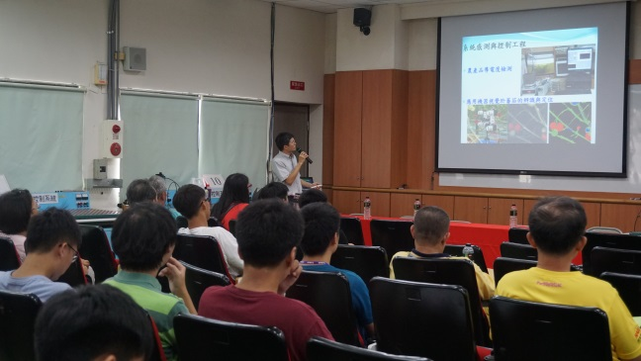 | 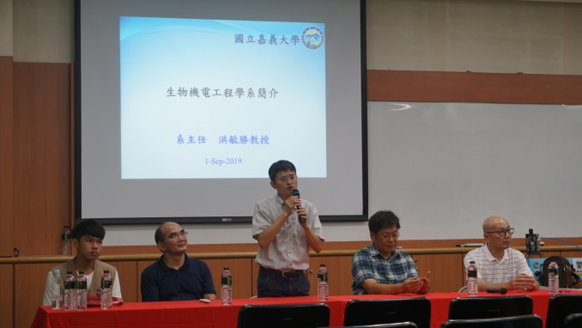
 | 洪敏勝主任對新生  及家長簡介本系 | 洪敏勝主任對考生  及家長介紹系所成員
 | 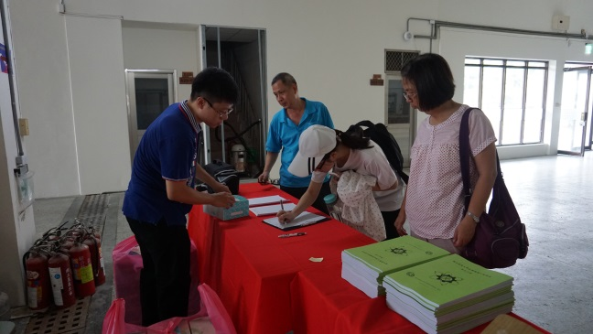 | 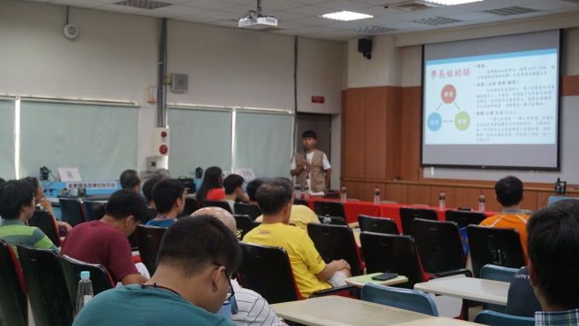
 | 新生及家長簽到畫面 | 系學會會長向新生介紹系所活動

